Протоиерей Николай Алексеевич СИМОНОВ
18февраля 1958 г.
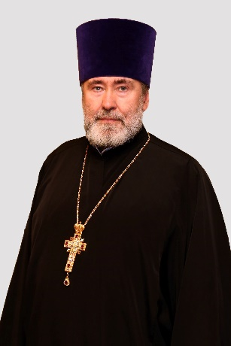
Настоятель

Храм Спаса Нерукотворного Образа на Сетуни

Светское образование
1977 г. – Московский радио-аппаратостроительный техникум
Духовное образование
1983 г. – Московская Духовная Семинария
1987 г. – Московская Духовная Академия, кандидат богословия
Хиротонисан
7 апреля 1987 г. в сан диакона
31 мая 1992 г. в сан пресвитера
День тезоименитства
22 мая

Награды
- Иерархические (богослужебные награды):
1990 г. – двойной орарь
1992 г. – набедренник;
1992 г. – камилавка;
1997 г. – наперсный крест;
2002 г. – сан протоиерея;
2007 г. – палица;
2012 г. – крест с украшениями.
- Церковные награды (Патриаршая грамота, ордена, медали):
1985 г. – медаль прп. Сергия Радонежского III ст.;
2008 г. – орден прп. Даниила Московского III ст.;
2012 г. – юбилейная медаль РПЦ в память 200-летия победы в Отечественной войне 1812 г.
2013 г. – знак прп. Сергия Радонежского
2017 г. - Юбилейная медаль РПЦ «В память 100-летия восстановления Патриаршества в РПЦ».

- Светские награды:
не имеет

